УДК: 687.016
ПРИМЕНЕНИЕ САПР НА ЭТАПЕ ЭКСПЕРИМЕНТАЛЬНОГО ЦЕХА
А.Ж. ТАЛГАТБЕКОВА, И. Р. АБЕНОВА
(Алматинский технологический университет)

E-mail: inkaraabenova@mail.ru, akma.leo@mail.ru

Экспериментальный цех является самостоятельным участком швейного производства. Там решаются вопросы проверки и уточнения конструкции модели, конструирования и моделирования; изготовляются образцы новых моделей, лекала; нормируется расход материалов, апробируется новое оборудование.
Задачами экспериментального цеха являются: постоянная работа по совершенствованию конструкций изделий, отдельных узлов и технологии производства; изучение спроса на продукцию по отзывам покупателей; обновление ассортимента изделий с учетом покупательского спроса; своевременная подготовка моделей к запуску в производство; проработка технологии новых моделей и подготовка рекомендаций и т.д.[1]. Для решения этих задач экспериментального цеха ориентированы САПР, которые способствуют обеспечению массового производства. Решение этой задачи производится на основе использования программы для создания эскизов моделей, построения раскладок лекал в компьютере.
Процесс создания эскиза производится в программе CorelDRAW. Работа в программах на всех этапах создания изделий легкой промышленности позволяет сохранять весь процесс в информационной базе данных.
Компьютерная графика как совокупность методов и приемов для преобразования при помощи ЭВМ данных в графическое представление, ее разновидности, особенности и сферы практического использования на сегодня, возможности для создания эскизного ряда одежды.
САПР “АССОЛЬ” - это система проектирования одежды, пользоваться которой быстро научится любой конструктор, так как эта САПР одежды построена на базе популярной САПР AutoCAD, признанной во всем мире.
В разработке системы АССОЛЬ участвуют лучшие ученые-исследователи в области математики, физики и топологии. В системе реализована уникальная технология получения идеальных лекал на любую фигуру без примерки [2].
Программа для автоматизированного проектирования одежды “АССОЛЬ” содержит все необходимые функции и модули современной САПР для швейного производства:
· проектирование одежды на компьютере «с нуля» по различным системам конструирования;
· моделирование одежды на основе введенных отработанных лекал;
· запись собственных методик конструирования одежды;
· градация лекал по нормам;
· параметрическая градация лекал методом перестроения;
· конструирование одежды на компьютере с элементами САПР;
· трехмерное проектирование одежды;
· ввод лекал в компьютер с цифрового фотоаппарата и сканера;
· оптимальная автоматическая раскладка лекал;
· создание технических эскизов;
· проектирование обуви;
· оформление документации, спецификации и создание сборочных чертежей.
Конструкторская подготовка предусматривает решение следующих основных задач:
1) построение лекал изделия в базовом размере;
2) получение лекал необходимых размеров, ростов и полнот;
3) внесение изменений в лекала при изменении свойств материалов, прибавок, направлений моды. Реализован классический, аналитический, расчетно-графический метод. [3]
Таким образом, САПР проектирования швейных изделий «ГРАЦИЯ» позволяет автоматизировать конструирование лекал всех видов одежды, меховых изделий, головных уборов, корсетных изделий, туристского снаряжения.
САПР JULIVI соответствует требованиям, предъявляемым в настоящее время, как к массовому производству, так и к производству одежды по индивидуальным заказам.
Программа «3D-моделирование», входящая в состав комплекса JULIVI, позволяет значительно повысить гибкость и оперативность работы экспериментального цеха. В основу этой программы положено использование трехмерного манекена.
Дизайнер одежды с помощью этой программы может отрабатывать свои идеи по общему дизайну модели: цветовые решения, применение различных артикулов материалов, из которых он планирует воплотить новое изделие, подбор силуэтных линий.
Конструктору использование в работе программы «3D-моделирование» позволяет избавиться от пробного сшива и проверить правильность разработанной конструкции. Степень реалистичности создается за счет того, что учитываются такие важные детали, как:
· механические и физические свойства ткани,
· взаимодействие ткани с манекеном,
· визуальные свойства материала.
Компьютерная программа САПР Графис включает в себя множество функций. Такие, как создание лекал любой сложности по введенным размерным признакам, градация лекал на несколько размеров, расчет нормы расхода материалов, что является одной из важнейших задач экспериментального цеха.
Интеллектуальная конструкция помогает быстро найти баланс между прибавками и необходимыми модельными параметрами. Интеллектуальные конструкции снабжены различными визуальными элементами управления (рычагами, кнопками, переключателями), позволяющими конструктору быстро изменять на экране все параметры базовой конструкции. (рис. 3)

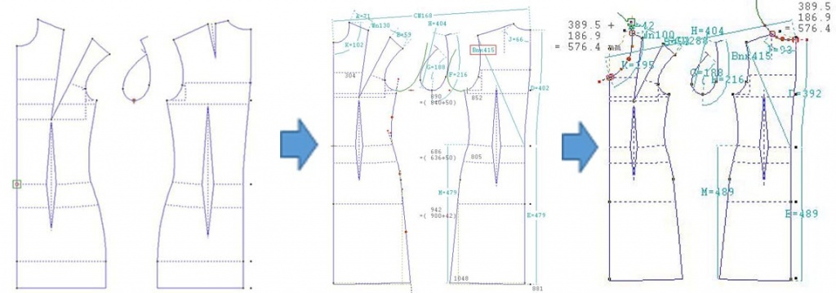
Рис. 3
Создается модельная конструкция. На полученную базовую конструкцию наносим все необходимые модельные линии. Выполняется разделение конструкции полочки на кокетку и нижнюю часть, переносится нагрудная вытачка в нижний срез кокетки. (рис. 3)
Программа САПР Графис в одну операцию распространяет любое конструктивное изменение сразу на весь комплект лекал [3].
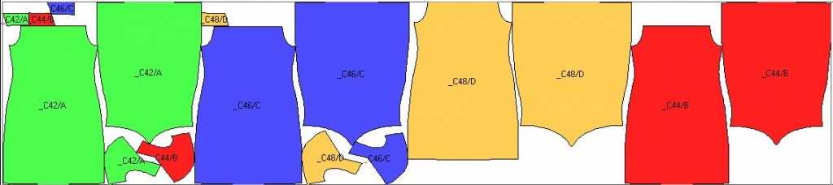
Выполняется градация модельной конструкции на весь заложенный размерный ряд, она происходит автоматически, затем конструкция выводится на печать.(рис. 4)

Рис. 4
А также, в программе САПР Графис есть интеллектуальные базы данных всевозможных рукавов, которые просто вызываются на отработанную конструкцию стана, базы данных воротников, капюшонов, которые автоматически зависят от горловины.
Таким образом, проанализировав пять систем автоматизированного производства одежды большее предпочтение можно отдать «САПР одежды программного комплекса «JULIVI» и САПР Графис, которая позволит ускорить процесс создания одежды различной сложности помимо основных функций (конструирование одежды, раскладка лекал, табель мер.
СПИСОК ЛИТЕРАТУРЫ:
1. Конструирование одежды в Графис. Версия 11. Учебное пособие. Москва, 2013г.
2. Современные формы и методы проектирования швейного производства: учебное пособие для вузов/ Серова Т.М. Афанасьева А.И Илларионова Т.И. Делль Р.А М., 2004г.
3. Конструирование одежды с элементами САПР(4 издание) учебное пособие для вузов/Под ред. д.т.н. Кобляковой Е.Б. , 1988г.

